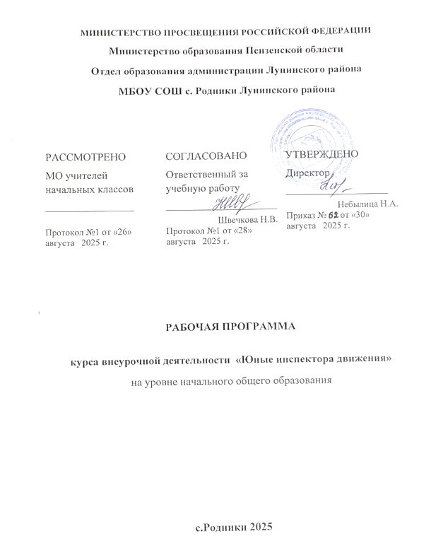

Пояснительная записка
Дополнительная общеобразовательная программа «Юные инспекторы движения (ЮИД)» имеет социально-педагогическую направленность. Программа предназначена для всех желающих изучать правила безопасного поведения на дорогах оказания первой медицинской помощи в процессе систематических занятий.

Актуальность, педагогическая целесообразность
Актуальность и практическая значимость профилактики детского дорожно-транспортного травматизма обусловлена высокими статистическими показателями ДТП с участием детей и подростков. Анализ детского дорожно-транспортного травматизма показывает, что основной причиной является низкая культура участников дорожного движения. Обучающиеся не обладают навыками поведения в транспортной среде, не умеют верно оценить и предвидеть развитие дорожных ситуаций, последствий нарушения правил дорожного движения.
Данная Программа направлена на формирование у детей культуры поведения на дорогах, гражданской ответственности и правового самосознания, отношения к своей жизни и к жизни окружающих как к ценности. Программа позволяет сформировать совокупность устойчивых форм поведения на дорогах, в общественном транспорте, в случаях чрезвычайных ситуаций, а также умений и навыков пропагандисткой работы.
Программа является современным педагогическим средством формирования социальной компетентности обучающихся в вопросах безопасности жизнедеятельности. Программа предусматривает работу в трех направлениях: знакомство с историей ПДД, развитие практических навыков и применение их в реальной жизни.

Цель:
Цель Программы: формирование у обучающихся культуры безопасного поведения на дорогах, в общественном транспорте, в случаях чрезвычайных ситуаций, а также навыков пропагандисткой работы.

Задачи:
- организовать деятельность отрядов ЮИД;
-изучить сложившуюся систему пропаганды в области безопасного дорожного движения;
- способствовать поиску новых форм агитации и пропаганды ПДД, через сотрудничество со службами ГИБДД;
- способствовать формированию потребностей, обучающихся в изучении правил дорожного движения и осознанного к ним отношения;
- способствовать формированию устойчивых навыков соблюдения и выполнения правил дорожного движения;
- обучить способам оказания первой медицинской помощи;
- повысить интерес обучающихся к велоспорту;
- развивать у обучающихся умение ориентироваться в дорожно-транспортных ситуациях;
- способствовать формированию у обучающихся дорожной этики и культуры безопасного поведения на дорогах, улице и в транспорте.

Содержание программы
В содержание программы «Юные инспекторы движения» входят следующие блоки: «Правила дорожного движения» (ПДД), «Оказание первой доврачебной помощи» (ОПП), «Устройство и вождение велосипеда» (УВВ), «Профилактика детского дорожного травматизма» (ПДДТ). Программа «Юные инспекторы движения» предназначена для обучающихся от 9-12 лет. Сроки реализации программы – 2 года. Программа включает в себя всего 68 часов (1 час в неделю).
- Понятие об участниках дорожного движения (12 часов).
Введение. История создания детского объединения юных инспекторов движения. История и развитие Правил дорожного движения. Участники дорожного движения. Элементы улиц и дорог. Дорожная разметка и дорожные знаки, сигналы светофора и регулировщика дорожного движения.
Практическая работа: изучение действий участников дорожного движения по конкретным дорожным знакам.
- Правила безопасного поведения на дорогах и улицах (11 часов).
Правила для пешеходов и водителей транспортных средств. Виды перекрёстков и правила разъезда на них. Ответственность за нарушение правил.
Практическая работа: разбор действий пешеходов и велосипедистов в конкретных дорожных ситуациях.
- Освоение навыков безопасного движения пешехода и велосипедиста (3 часа).
Разбор движения пешеходов и водителей транспортных средств на сложных перекрёстках. Правила движения для велосипедистов. Порядок движения группы велосипедистов. Разбор дорожной обстановки на маршруте, определение опасных для движения мест.
Практическая работа: подготовка велосипеда к походу.

- Освоение приёмов профилактических и ремонтных работ велосипеда. Фигурное вождение велосипеда (8 часов).
Особенности устройства велосипеда. Назначение основных частей велосипеда. Физические основы устойчивости двухколёсного велосипеда. Особенности маневрирования на велосипеде в условиях площадки для фигурного вождения велосипеда. Освоение приёмов безопасного падения. Езда на велосипеде, технические требования, предъявляемые к велосипеду. Экипировка. Правила движения велосипедистов. Подача предупредительных сигналов велосипедистом световыми приборами и рукой. Дополнительные требования к движению велосипедистов: Правила проезда велосипедистами нерегулируемых перекрестков. Правила проезда велосипедистами пешеходного перехода.
Практическая работа: освоение приёмов профилактических и ремонтных работ велосипеда. Тренировочные занятия на велосипеде.
- Правила безопасного дорожного движения пешеходов и автотранспорта (5 часов).
Разбор движения пешеходов и водителей транспортных средств на сложных перекрёстках. Разбор дорожной обстановки на маршруте, определение опасных для движения мест. Изучение правил дорожного движения. Разбор реальных ситуаций, имеющих место в практике дорожного движения.
Практическая работа: работа на тренажёрах; освоение правил работы с электронными экзаменаторами.
- Оказание первой до врачебной помощи пострадавшим в ДТП (9 часов).
Состав и назначение автоаптечки. Классификация возможных травм и первая доврачебная помощь пострадавшим в дорожно-транспортном происшествии (ДТП) обработка ран и способы остановки кровотечения. Виды перевязочных средств и правила наложения повязок.
Правила транспортировки пострадавших.
Практическая работа: отработка различных приёмов оказания первой доврачебной помощи пострадавшему.
- Профилактика детского дорожного травматизма (8 часов).
Виды и назначение автогородков. Устройство автогородка, назначение его основных элементов и особенности технического оборудования. Разработка маршрутов по схеме безопасного движения и безопасного поведения на занятиях в автогородке.
Практическая работа: тренинг по безопасному вождению велосипеда в автогородке; участие в игре на тему правил дорожного движения.
- Подготовка и проведение игр и конкурсов юных знатоков правил дорожного движения (4 часа).
Организация классных часов, смотров, викторин, соревнований по правилам безопасного дорожного движения.
Практическая работа: проведение классных часов, смотров, викторин, соревнований по правилам безопасного дорожного движения.
- Подготовка и участие в конкурсе «Безопасное колесо» (4 часа).
Знакомство с Программой конкурса. Подготовка к конкурсу «Безопасное колесо».
Практическая работа: участие в конкурсе «Безопасное колесо».
- Выступление агитбригады юных инспекторов движения (4 часа).
Подведение итогов работы по программе. Подготовка выступлений агитбригады юных инспекторов дорожного движения
Практическая работа: проведение выступлений агитбригады.

Планируемые результаты освоения программы

Личностные результаты

Ученик научится:
- оценивать поступки людей, жизненные ситуации с точки зрения общепринятых норм и ценностей; оценивать конкретные поступки;
- сформировать навыки самооценки, самоанализа своего поведения на улице и в транспорте;
- формировать навыки здорового образа жизни;

Ученик получит возможность научиться:
- воспитать убежденных, образцовых участников дорожного движения при освоении навыков безопасного поведения на улице и дороге;
- поддерживать у обучающихся устойчивый интерес к безопасности и здоровью как участников дорожного движения.

Метапредметные результаты

Регулятивные универсальные учебные действия
Ученик научится:
- определять и формулировать цель и задачи деятельности на занятии с помощью учителя;
- проговаривать последовательность действий;

Ученик получит возможность научиться:
- преобразовывать практическую задачу в познавательную.

Познавательные универсальные учебные действия:

Ученик научится:
- работать с Правилами дорожного движения, выделять нужную информацию;
- читать информацию по дорожным знакам;
- оценивать дорожную ситуацию,

Ученик получит возможность научиться:
- организовывать и проводить со сверстниками игры по ПДД с элементами соревнований, осуществлять их объективное судейство;

Коммуникативные универсальные учебные действия
Ученик научится:
- оформлять свои мысли в устной и письменной форме;
- слушать и понимать речь других;
- учиться работать в паре, группе; выполнять различные роли (лидера, исполнителя);

Ученик получит возможность научиться:
- общаться со взрослыми;
- в доступной форме объяснять правила ПДД, анализировать и находить ошибки, эффективно их исправлять;
- взаимодействовать со сверстниками по правилам дорожного движения;

Предметными результатами

Ученик научится:
- умению пользоваться сборником «Правила дорожного движения»;
- отработать тактику и навыки действий в условиях, максимально приближенных к реальности несчастного случая;
- научить использовать только те методики первой доврачебной помощи, которые не позволят допустить смерти пострадавшего до прибытия бригады «Скорой помощи»;
- обобщать и углублять знания по правилам дорожного движения;

Ученик получит возможность научиться:
- оказывать посильную помощь и моральную поддержку сверстникам при выполнении заданий, доброжелательно и уважительно объяснять ошибки и способы их устранения.

Основная литература:
- «Правила дорожного движения». Издание 2024 года.
- Бочко А. Правила дорожного движения: для детей. М.: Издательство «Питер», 2014.– 16с.
- Ерохина Л.Ю. Моделирование в формировании безопасного поведения участников дорожного движения // Интернет-журнал Науковедение. 2015. Т. 7. № 4 (29). С. 109.
- Клочанов Н.И. Дорога, ребенок, безопасность: Методическое пособие по правилам дорожного движения для воспитателей, учителей начальной школы. – М.: Феникс, 2004.
- Козловская Е.А., Козловский С.А. Азбука пешехода: для дошкольников и детей начального школьного возраста. - М.: Издательский Дом «Третий Рим», 2007.
- Козловская Е.А. Дорожная безопасность: обучение и воспитание младшего школьника (для педагогов начальной школы) / Е.А. Козловская, С.А.. Козловский. М., 2007.
Интернет ресурсы:
- Сайт юные инспекторы движения https://yuid.ru/
- Сайт государственной автоинспекции РФ: http://www.gibdd.ruДобрая дорога детства: интернет портал: http://www.dddgazeta.ru/
- Экзамен ПДД: https://avto-russia.ru/pdd_abma1b1/
- Правила дорожного движения. Первая медицинская помощь при ДТП: http://www.экзамен-пдд-онлайн.рф/пдд/первая-помощь-при-дтп
- Портал детской безопасности: http://www.spas-extrem.ru
- САКЛА портал по безопасности дорожного движения» http://sakla.ru/info
- Образовательный портал ИНФОУРОК: https://infourok.ru/
- Образовательная социальная сеть nsportal.ru: https://nsportal.ru/
- Учительский портал uchitelya.com: https://uchitelya.com/
- Учебно-методический кабинет ped-kopilka.ru: https://ped-kopilka.ru/

